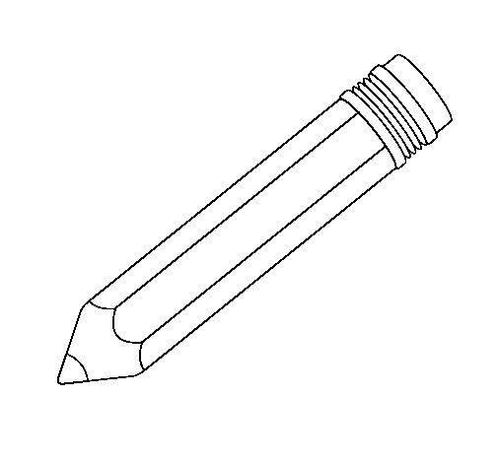Prénom : | 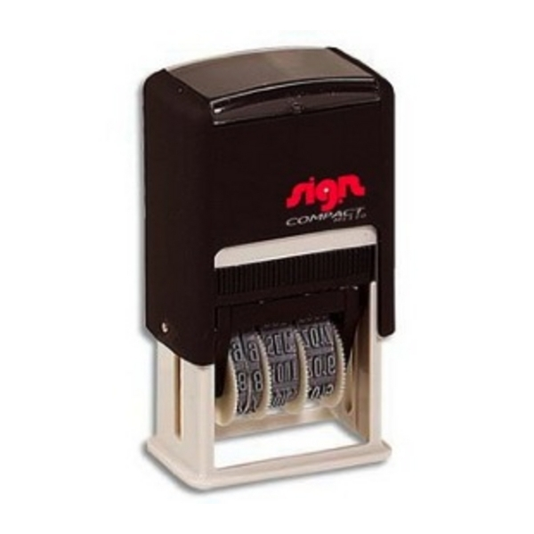Date :
Domaine : Explorer l’espace | Avec / Sans aide
Objectif : Reproduire une couverture d’album sous forme de puzzle.
Consigne : Recomposer la couverture de l’album « Jacques et le haricot magique ».

